Masaüstü Kitap Okuma ve Öneri Uygulaması

160201079 İlknur GÖK,

160201012 Elanur OCAK

Bilgisayar Mühendisliği Bölümü

Kocaeli Üniversitesi

[ilknurgok.1@hotmail.com](mailto:ilknurgok.1@hotmail.com) , [elaocak45@gmail.com](mailto:elaocak45@gmail.com)

**Özet**

Bizden C++ / C # ya da Java dillerinden birini kullanarak masaüstü bir kitap okuma ve kullanıcı tabanlı kitap öneri uygulaması geliştirmemiz istendi. Kitapları, kullanıcıları ve verilen oyları herhangi bir veritabanı kullanarak almamız istendi. Uygulamaya giriş yapabilmek için üye olmamız istendi. Admin paneliyle güncelleme işlemi yapılması istendi. Kitap oylama sayfası, en popüler kitapları bulma, en yeni kitapları listeleme, kullanıcı tabanlı işbirlikçi filtreleme kullanarak öneriler sunmamız istendi.

**1.Giriş**

Proje konusu; C++ / C # ya da Java Dillerini kullanarak masaüstü bir kitap okuma ve kullanıcı tabanlı kitap öneri uygulaması geliştirmektir.

Projenin amacı, programlama dillerinden birini kullanarak masaüstü bir kitap okuma ve kullanıcı tabanlı kitap öneri uygulaması geliştirmektir.

**2.Temel Bilgiler**

Proje C# dilinde yazıldı ve Visual Studio’da hazırlandı. Projenin veritabanı olarak Microsoft Sql Server kullanıldı.

* **Microsoft Visual Studio**, Microsoft'un entegre bir geliştirme ortamıdır (IDE). Bilgisayar programlarının yanı sıra web siteleri, web uygulamaları, web servisleri ve mobil uygulamalar geliştirmek için kullanılır.
* **Microsoft SQL Server**,  [Microsoft](http://www.wikizeroo.net/index.php?q=aHR0cHM6Ly9lbi53aWtpcGVkaWEub3JnL3dpa2kvTWljcm9zb2Z0) tarafından geliştirilen bir [ilişkisel veritabanı yönetim sistemidir](http://www.wikizeroo.net/index.php?q=aHR0cHM6Ly9lbi53aWtpcGVkaWEub3JnL3dpa2kvUmVsYXRpb25hbF9kYXRhYmFzZV9tYW5hZ2VtZW50X3N5c3RlbQ) . Bir [veritabanı sunucusu olarak](http://www.wikizeroo.net/index.php?q=aHR0cHM6Ly9lbi53aWtpcGVkaWEub3JnL3dpa2kvRGF0YWJhc2Vfc2VydmVy) , aynı [yazılımda](http://www.wikizeroo.net/index.php?q=aHR0cHM6Ly9lbi53aWtpcGVkaWEub3JnL3dpa2kvU29mdHdhcmVfcHJvZHVjdA) veya bir ağda (Internet dahil) başka bir bilgisayarda çalışabilen diğer [yazılım uygulamaları](http://www.wikizeroo.net/index.php?q=aHR0cHM6Ly9lbi53aWtpcGVkaWEub3JnL3dpa2kvU29mdHdhcmVfYXBwbGljYXRpb24) tarafından talep edilen verileri depolamanın ve geri çağırmanın birincil işlevine sahip bir [yazılım ürünüdür](http://www.wikizeroo.net/index.php?q=aHR0cHM6Ly9lbi53aWtpcGVkaWEub3JnL3dpa2kvU29mdHdhcmVfcHJvZHVjdA) .

**3.Diğer Bölümler**

Program çalıştırıldığında ilk olarak 3 farklı giriş seçeneği sunduğumuz uygulamaya ait ilk giriş

ekranının açılmasını sağladık. Bu sayfaya 3 farklı girilmesi istenen girişlere özel olarak oluşturduğumuz butonları ekledik. Kullanıcı istediği uygulama girişine ait butona tıkladığında istenilen girişe ait sayfaya gidilmesini sağladık.

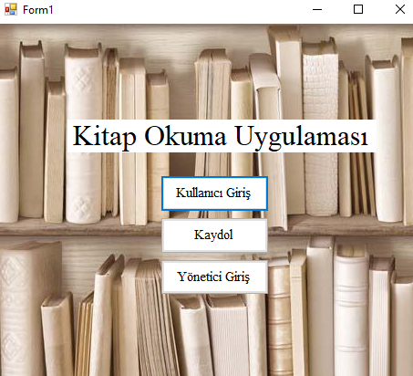

*3.1 Kullanıcı Giriş*

Kullanıcı uygulama kullanıcısına ait olan girişe tıkladığında bu sayfaya geçilmesini sağladık. Burada her kullanıcıya ait olan kullanıcı adı ve şifre değerlerini alıp doğruluğunu kontrol ettirdikten sonra uygulamanın ana sayfasına geçtik.

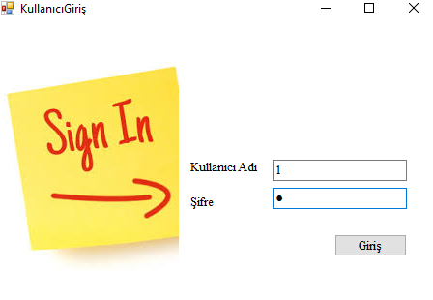

*3.1.1 PdfAc (Uygulama Ana Sayfası)*

Kullanıcı uygulamaya giriş yaptıktan sonra gelen bu anasayfada, uygulamada olan tüm kitapları resimleri ile birlikte listelenmesini sağladık. Kitapları listelemeyi yaparken her bir listeleme sayfasında 10 kitaba ait bilgileri görüntüleyip başka sayfalara ait geçişi sağlayabilmek için ileri gitme ve geri gelme butonları oluşturduk. İlgili butona tıklanıldığında görüntülenmesi istenen aralığa ait diğer kitapların özelliklerini listeledik. Her bir kitabın bulunduğu satıra tıklanıldığında kitaba ait olan pdf e geçilip kitabın Adobe Reader kullanılarak okunmasını sağladık.

Aynı zamanda bu sayfada uygulamada kullanıcılara kitap önerilerinde bulunulmasını sağlamak için 4 farklı öneri kısmı oluşturduk. Bu 4 farklı kitap önerilerine ulaşmayı oluşturduğumuz 4 farklı buton ile sağladık. Uygulamada en fazla kullanıcı tarafından kitapların listesine ulaşabilmek için 'Popüler Kitaplar' yazılı butona; ortalama oyu en yüksek olan kitapların listesine ulaşabilmek için 'En İyi Kitaplar' yazılı butona; yönetici tarafından yeni eklenmiş olan kitapların listesine ulaşabilmek için 'En Son Eklenen Kitaplar' yazılı butona; kullanıcıya uygulama tarafından başka kullanıcılar üzerinden öneri olarak sunduğumuz kitapların listesine ulaşabilmek için 'Sizin İçin Önerilerimiz' yazılı butona tıklandığında ilgili öneri kısmına ait olan listenin görüntülenmesini sağladık. Bu öneri kısmına geçilmesini sağlayan butonlardan herhangi birine tıklanıldığında ilgili kısım ile ilgili ekrana gelen kitap listesinden kullanıcı herhangi bir kitabı okumak isteyip ilgili kitabın üzerine tıkladığında kitaba ait pdf e geçilip kitabın okunmasını yine Adobe Reader kullanarak sağladık.

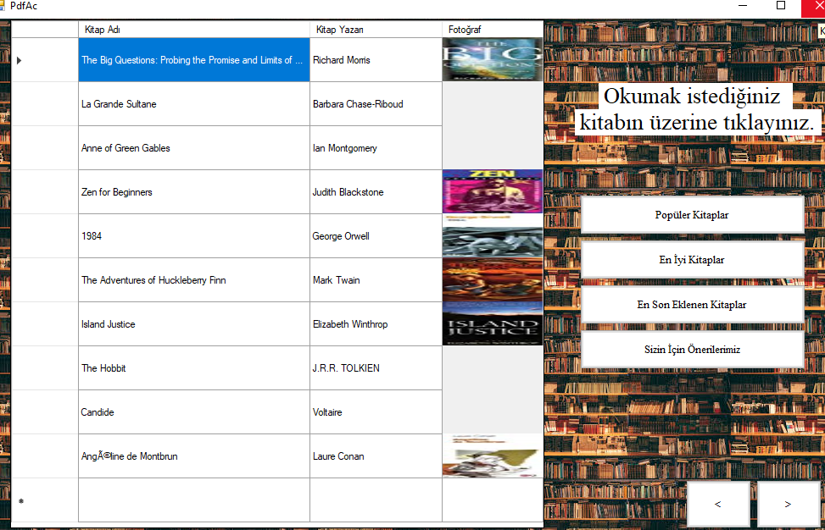

*3.2 Kaydol*

Kullanıcı uygulamaya kayıt olmak için kayıt girişine tıkladığında bu sayfaya geçilmesini

sağladık. Burada kullanıcıdan uygulamaya kayıt olabilmesi için kullanıcı adı, adres,

yaş ve uygulama giriş yaparken kullanabilmesi için şifre değeri aldık. Kullanıcının girdiği kullanıcı adı daha önceden alınmamış ise bu sayfadaki işlemi tamamlayıp uygulamaya kayıt işlemini tamamlayabilmek için kitap oylama sayfasına geçiş yaptık.

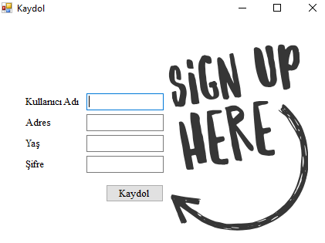

*3.2.1 Rating*

Uygulamaya kaydolma işlemini tamamlamak için açılan bu sayfada uygulanmada kullanılan tüm kitapları ISBN değeri, adı ve yazarı ile birlikte listeleyip bir de bu kitaba kullanıcının bir oy verilebilmesini sağlamak amacıyla oyla kolonu ekledik. Bu kısımda kullanıcının herhangi istediği bir kitaba istediği oyu oyla kolonu ile vermesini sağladık. Kayıt olma işleminin tamamen uygulanabilmesi için kullanıcının en az 10 adet farklı kitabı oylaması gerekiyordu. Burada kullanıcı listelenen kitaplardan istediklerini oyladıktan sonra 'Oyla' butonuna bastığında eğer oyladığı kitap sayısı 10'dan az ise ekrana bir uyarı mesajı gönderdik.

Eğer oyladığı kitap sayısı 10'dan fazla veya eşit ise kullanıcının uygulamaya kayıt işlemini tamamladığımızı belirten bir mesajı ekrana yazdırdıktan sonra uygulamanın ana sayfasına geçiş sağladık.

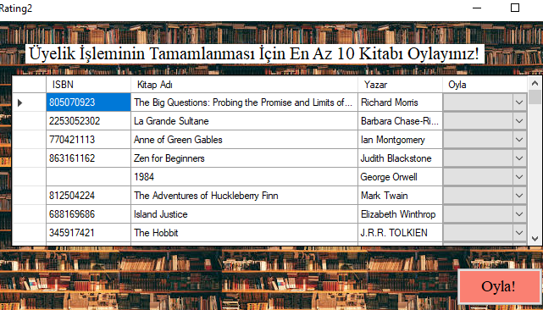

*3.3 Yönetici Giriş*

Kullanıcı yönetici girişine ait olan girişe tıkladığında uygulamaya giriş yapabilmesi için

yöneticiye ait olan kullanıcı adı ve şifresini kullanıcıdan aldık. Kullanıcı adı ve

şifre doğru ise yöneticiye ait olan yönetici paneline geçiş yaptık. Bu panelde uygulama üzerinde yöneticiye ait olarak tanımlanan yetkileri tanımladık. Her bir yetkiyi yerine getirmeyi sağlayan sayfaya ulaşmayı sağlamak için her yetkiye ait bir buton tanımlayıp yöneticinin yapılmasını istediği işleme göre istenilen butona tıklanıldığında o işlemin yapılacağı sayfaya geçişi sağladık.

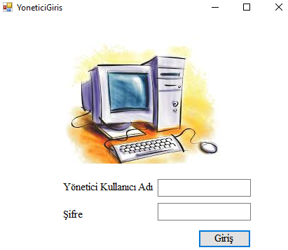

*3.3.1 Kitap Ekle*

Yönetici uygulamaya yeni bir kitap eklemek istediğinde açılan bu sayfada kitap eklemeyi sağlayabilmek için kitaba ait olan ISBN değeri, adı, yazarı, yayınlanma tarihi, yayınevi ve kitabın resminin S-M-L boyutlarına ait ayrı ayrı URL değerlerini istedik. Yönetici 'Kitap Ekle' butonuna bastığında girilen herhangi bir alan boş bırakılmadığının kontrol ettirdik. Eğer alanlarda herhangi bir boşluk veya yanlış giriş yapılmış ise ekrana uyarı mesajı gönderdik. Eğer bütün alanlar doğru şekilde doldurulursa yeni kitabı uygulamaya ekledik.

*3.3.2 Kitap Listele*

Yönetici uygulamada kullanılan kitapların tamamını listelemek istediğinde açılan bu sayfada tüm kitapları kitap adı, yazarı, yayınevi ve yayınlanma tarihleri ile listeledik.

*3.3.3 Kitap Sil*

Yönetici uygulamada kullanılan kitaplardan silme işlemini yapmak istediğinde açılan bu sayfada yöneticiden alınan ISBN değerini aldık. Sonrasında yönetici 'Kitap Sil' butonuna tıkladığında alınan ISBN değerine göre bulunan kitap kaydının uygulamadan silinmesini sağladık.

*3.3.4 Kullanıcı Ekle*

Yönetici uygulamaya kullanıcı eklemek istediğinde açılan bu sayfada yeni eklenecek olan kullanıcıya ait kullanıcı adı, adresi, yaş ve şifre değerlerini yöneticiden aldık. Sonrasında yönetici 'Kaydet' butonuna tıkladığında kullanıcı adı daha önceden alınmamış ise bu değerleri girilen kullanıcıyı uygulamaya kayıt etmeyi sağladık.

*3.3.5 Kullanıcı Sil*

Yönetici uygulamaya kayıtlı olan kullanıcılardan silme işlemini yapmak istediğinde açılan bu sayfada her bir kullanıcıya özel olarak tanımlanan kullanıcı adını yöneticiden aldık. Sonrasında yönetici 'Sil' butonuna tıkladığında alınan bu kullanıcı adına göre bulunan kullanıcıya ait tüm bilgileri uygulamadan silinmesini sağladık.

**4.Genel Sonuçlar**

Projede bizden istenen üyelik sayfası tasarımı, admin paneli, ve kayıt sayfasını başarıyla oluşturduk. Her kulanıcıya şifre atadık. Üye olan kullanıcılardan tüm kitaplar arasından en az 10 kitabı oylamasını istedik. Tüm kullanıcıların önüne kitapları görselleriyle birlikte listeledik. Ortalama oyu en yüksek olan 10 kitabı ve en fazla kullanıcı tarafından oylanan 10 kitabı listeledik. Üzerine tıklanan kitabın pdfini gösterdik. Yönetici panelinde yöneticiye yeni kitap ekleme, kitap listeleme, kitap silme, kullanıcı ekleme ve kullanıcı silme yetkileri verdik. Yöneticinin eklediği son 5 kitabı yeni kitaplar listesine ekledik. Kullanıcı tabanlı işbirlikçi filtreleme ile öneri kısmında ise, kullanıcının yaşına, yaşadığı yere ve oy verdiği kitaplara göre kullanıcıya öneriler sunduk.

**5.Kaynakça**

[1]. Web Site

<https://orhantoprak.wordpress.com/2012/11/18/microsoft-visual-studio-uzerinden-sql-server-kurulumu/>

[2]. Web Site

<http://www.mshowto.org/c-ile-excel-e-veri-yazmak.html>

[3]. Web Site

<https://www.youtube.com/watch?v=_l0ZXPOjvh4>

[4]. Web Site

<https://www.atknuludag.com/csharp/992-c-ile-excel-dosyasindaki-verileri-cekme.html>

[5]. Web Site

<https://stackoverflow.com/questions/2451892/how-do-i-connect-to-a-sql-server-2008-database-using-jdbc>

[6]. Web Site

<https://forum.donanimhaber.com/c-sql-ile-sorgudan-cekilen-sonucu-degiskene-atama--109015244>

[7]. Web Site

<https://www.yazilimsinifi.com/mssql-kolon-veri-tipini-degistirmek/>

[8]. Web Site

<https://www.youtube.com/watch?v=A7C9m7LkX_M>

[9]. Web Site

<http://www.farukunal.net/blog.aspx?id=yazilarim_c_sharp_datagridview_buton_ekleme-128-1-faruk-unal-blog.yazilarim>

[10]. Web Site

<https://www.ahmetcansever.com/programlama/c-windows-form-pdf-okuyucu-yapma/>

**4.Akış Şeması**

